Khái niệm hàm (chương trình con)
- Hàm, hay còn gọi là chương trình con (function) là một chương trình con thực hiện một khối công việc được lặp đi lặp lại nhiều lần trong khi chạy chương trình hoặc dùng tách một khối công việc cụ thể để chương trình đỡ phức tạp.
- Hàm có khả năng xử lí các dữ liệu đầu vào và tạo các dữ liệu đầu ra như 1 chương trình.

Vai trò của hàm và lợi ích của hàm và vd minh họa

Tái sử dụng:
Các hàm được viết một lần nhưng có thể được sử dụng lại nhiều lần mà không cần viết lại tất cả các lệnh

Sửa lỗi và cải tiến:
Nếu 1 trong các dòng lệnh của hàm bị lỗi ( hoặc cần cải tiến, cập nhật ) thì ta chỉ sửa lỗi ( hoặc cập nhật ) trong hàm đó. Ngược lại, nếu không sử dụng hàm thì ta phải sửa lỗi cho tất cả các nơi mà dòng lệnh đó được sử dụng.

Có thể được gọi nhiều lần với các đối số khác nhau
Bài toán ví dụ: So sánh diện tích hình chữ nhật ABCD với độ dài AB=5; BC=3 và hình chữ nhật MNPQ với MN=7 và NP=4
Chỉ cần viết các câu lệnh tính diện tích 1 lần duy nhất, ta có thể tái sử dụng hàm với mỗi lần gọi là 1 cặp ( hoặc bộ ) biến số khác nhau Tiết kiệm thời gian và công sức

Giúp hàm chính (main) cô đọng và dễ hiểu hơn:
Xét ví dụ trên, khi yêu cầu bài toán thay đổi, cần phải tính 10, 20, 30,..... hình chữ nhật, ta vẫn chỉ cần duy nhất 1 hàm. Từ đó khiến hàm main ngắn gọn và dễ hiểu hơn.

Cấu trúc của hàm, quy tắc xây dựng và sử dụng hàm

Cấu trúc thường thấy của hàm:
Một hàm thường được định nghĩa như sau:

Kiểu_dữ_liệu_của_giá_trị_kết_quả_hàm Tên_hàm
(danh_sách_tham_số)
{
Các dòng lệnh;
}

Trong đó:
- Kiểu_dữ_liệu_của_giá_trị_kết_quả_hàm : là kiểu dữ liệu của giá trị kết quả do hàm thực hiện, còn được gọi là kiểu dữ liệu của hàm. Ví dụ hàm tính thể tích hình tròn có giá trị đầu ra luôn là 1 số thực nên hàm này sẽ có kiểu dữ liệu là số thực.
- Tên_hàm: Dùng để phân biệt các hàm, thường được đặt theo công dụng của hàm đó.
- danh_sách_tham_số: là các tham số của hàm. Các tham số này chính là dữ liệu đầu vào hoặc ra của hàm số.
- {}: là phần giới hạn nội dung của hàm hay được gọi là thân hàm (body function)
- Các dòng lệnh: là các lệnh sẽ được thực thi khi hàm số được gọi.
- LƯU Ý: Các biến và tham số được khai báo bên trong hàm được gọi là biến cục bộ của hàm và không thể sử dụng bên ngoài hàm nếu chưa khai báo.
VD:
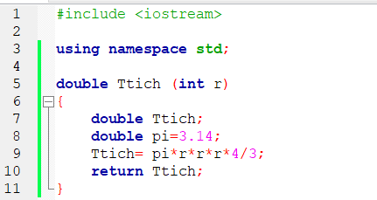

Cách sử dụng hàm:
- Để sử dụng hàm, ta cần phải gọi hàm đó trong 1 dòng lệnh tương ứng
- Cú pháp:

Tên_hàm (danh_sách_đối_số)

Trong đó, danh_sách_đối_số: là danh sách các đối số được dùng để khởi tạo cho các đối số trong danh_sách_tham_số của hàm.
- Ví dụ:
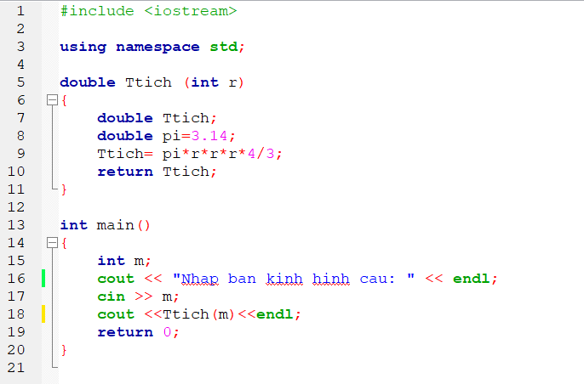

Quy tắc khi sử dụng hàm:
- Khi sử dụng 1 hàm, thì hàm đó “phải có trước”:
+ Đối với các hàm có sẵn trong thư viện, ta phải chèn thư viện vào đầu chương trình bằng dòng lệnh
#include <tên_thư_viện_chứa_hàm_cần_dùng>
+ Đối với các hàm mà lập trình viên tự định nghĩa thì hàm đó phải được định nghĩa ở các dòng lệnh trước hoặc nguyên mẫu đã được khai báo trước (phần nguyên mẫu của hàm sinh viên tự tìm hiểu)
- Khi gọi hàm bắt buộc phải có dấu “()” sau tên hàm, kể cả khi hàm không có tham số. (vd như hàm main() )

Nguyên mẫu của hàm (ND thêm):
Khái niệm: Được gọi là prototype hay header, chỉ gồm phần khai báo kiểu dữ liệu của hàm, tên hàm và kiểu dữ liệu của các tham số

Kiểu_dữ_liệu_của_giá_trị_kết_quả_hàm Tên_hàm (danh_sách_tham_số)

  - Các trường hợp sử dụng nguyên mẫu hàm:
- Có lời gọi đến hàm nhưng nội dung hàm chưa được định nghĩa trước
- Các nguyên mẫu hàm được tổ chức trong 1 tập tin riêng (gọi là tập tin header, có dạng *.h hoặc *.hpp). Còn nội dung hàm được tổ chức trong 1 tập tin riêng biệt ( gọi là tập tin source, có dạng *.c hay *.cpp)
Tác dụng: giúp lập trình viên dễ quản lí chương trình nguồn.

Tham số và cách truyền tham số cho hàm (tham trị, tham chiếu)

Tham số và đối số của hàm

Tham số | Đối số
Tham số của hàm là các biến trong dấu *()* khi chúng ta khai báo nguyên mẫu hàm hay khi cài đặt hàm. Các tham số này còn được gọi là tham số hình thức. | Khi gọi hàm, các biến hoặc giá trị trong dấu *()* được gọi là các đối số (argument) hay còn gọi là tham số thực (actual parameter).
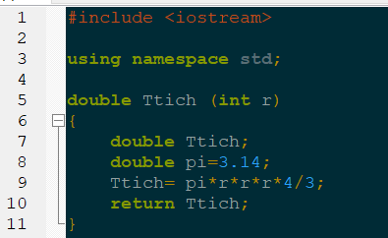 | 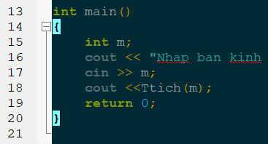
Chữ “r” ở hang 5 chính là tham số của hàm “Ttich” | Chữ “m” ở hàng 18 chính là đối số của hàm “Ttich”

Khái niệm truyền tham số và truyền tham trị và cách truyền giá trị cho tham số:

Xét 1 bài toán: Nhập vào giá trị của biến x, in ra giá trị vừa nhập. Dùng hàm thay đổi giá trị của x thành “99999” và in ra giá trị mới.

Cách 1 | Cách 2
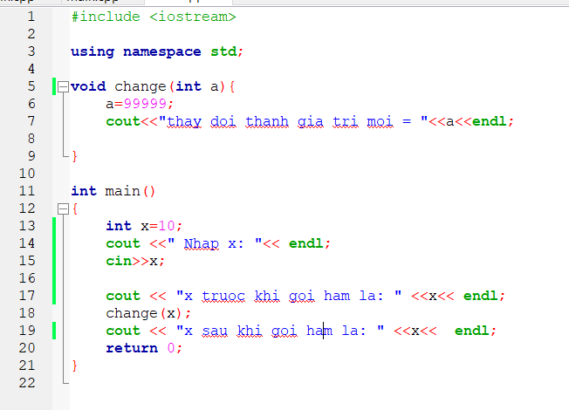 | 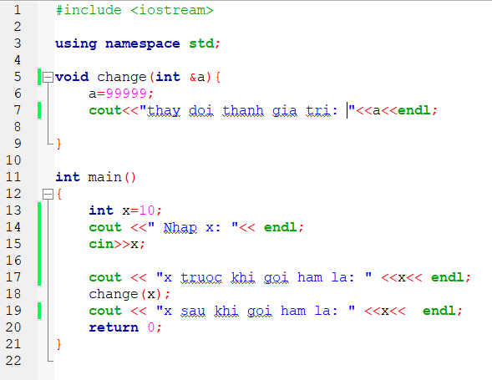
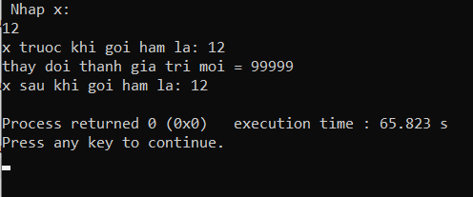 | 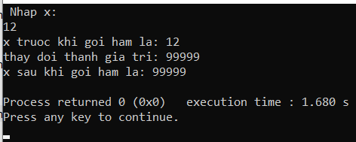

So sánh kết quả của 2 cách làm, ta rút ra được kết luận:
Tham trị | Tham chiếu
Một bản sao giá trị của biến được truyền vào hàm | Địa chỉ của biến được truyền vào hàm
Thay đổi biến bên trong hàm không làm thay đổi biến truyền vào hàm | Thay đổi biến bên trong hàm sẽ làm thay đổi biến truyền vào hàm
Tham số hình thức và tham số thực khác địa chỉ trong bộ nhớ | Tham số hình thức và tham số thực cùng địa chỉ trong bộ nhớ

- Truyền tham trị: là cách truyền giá trị cho hàm để giá trị của đối số không bị thay đổi theo hàm số (cách 1). Có 2 cách khai báo:
- Cách 1: KDL tên_tham_số Cách thông dụng khi lập trình
- Cách 2: const KDL &tên_tham_số Thường được dùng trong lập trình hướng đối tượng (OOP)
- Truyền tham chiếu: là cách truyền giá trị cho hàm để giá trị của đối số thay đổi theo hàm số (cách 2). Có 2 cách khai báo:
- Cách 1: KDL &tên_tham_số Cách thông dụng trong lập trình
- Cách 2: KDL *tên_tham_số (Sẽ được đề cập chi tiết hơn trong phần con trỏ)

Ví dụ bài toán về tham trị
Nhập vào bán kính hình cầu, in ra thể tích hình cầu đó và bán kính vừa nhập:
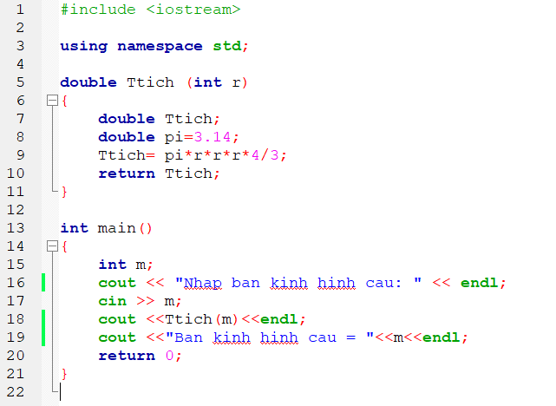
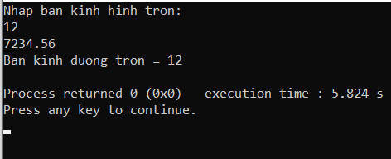

Ví dụ bài toán về tham chiếu

Nhập giá trị cho 2 biến x, y và dùng hàm để hoán đổi giá trị của chúng
